



Рекомендації щодо застосування стерильної голки для ін’єкцій MEDOJECT

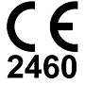
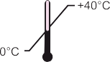



Опис :
Область застосування:
Стерильна голка для ін'єкцій,одноразового використання. Стерильна, нетоксична, апірогенна.

Для ін'єкційного введення лікарських препаратів (підшкірного, внутрішньом'язового, внутрішньовенного), а також для забору фізіологічних рідин у пацієнтів.


1. Перед використанням перевірте термін дії стерильності, комплектність упаковки, серійний номер і термін придатності;
2. Голки повинні бути використані відразу після відкриття штучної упаковки і повинні стати недоступними для подальшого застосування після використання;
3. Якщо штучна упаковка пошкоджена або ж термін дії вже закінчився, використання продукту не дозволяється;
4. Застосовувати продукт має право тільки кваліфікований лікар, або медичний працівник;
5. Тільки для одноразового використання. Після одного використання голку необхідно утилізувати;
6. Даний виріб не містить фталати DEHP;
7. Повторна стерилізація або ж повторне використання можуть викликати інфекцію або ж взаємну перехресну дію.


1. Перед використанням перевірте цілісність кожної окремої упаковки. Якщо упаковка пошкоджена, не використовуйте її;
2. Перед використанням, відкрийте індивідуальне пакування голки;
3. Кожна використана голка вважається зараженою і відразу після її використання повинна бути ліквідована в належний контейнер;
4. Після одного використання ліквідуйте її безпечним способом, щоб уникнути ризику зараження;
5. Тримайте руки позаду вістря голки протягом усього часу використання та утилізації.

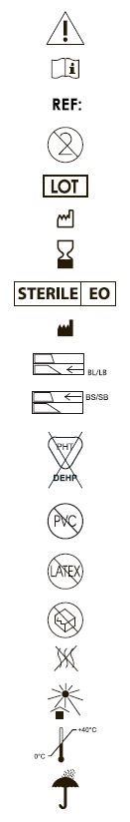
Код партії

Дата виготовлення

Використати до / Термін придатності

Стерилізація оксидом етилену
Не містить PVC

Не містить латекс

Не використовувати, якщо пакування пошкоджено
Апірогенно

Засторога!

Озн. з інструкцією для застосування

Етал. № виробу / № позиції

Повторно викор. ЗАБОРОНЕНО
Виробник

Довгий скіс

Короткий скіс

Не містить DEHP
Оберігати від дії прямого сонячного проміння

Температурне обмеження

Не залишайте під дощем

HN 6-05-12/2017 Дата перевірки 04.12.2017

